KONINKLIJKE NEDERLANDSE NATUURHISTORISCHE VERENIGING
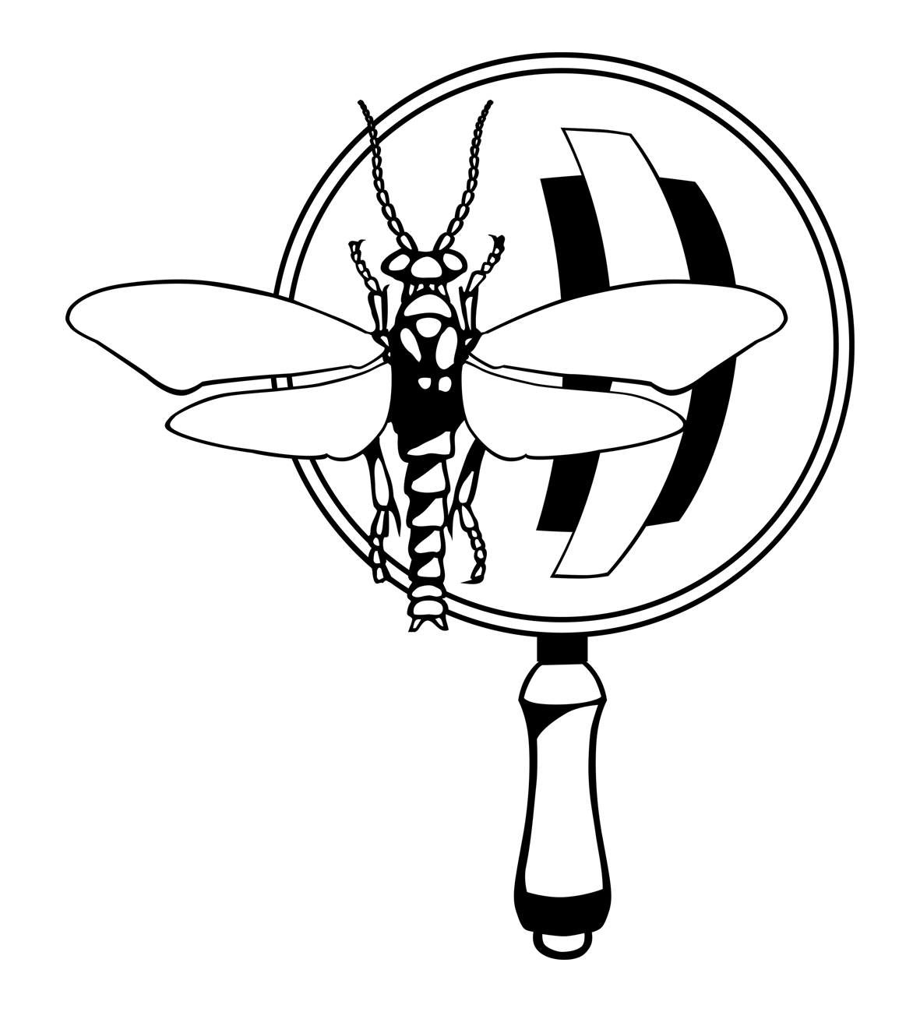
KNNV – Boulevard 12 – Postbus 310 - 3700 AM Zeist - tel.: 030-2314797 – www.knnv.nl

Secretariaat Landelijke Insectenwerkgroep
Arjan van der Veen
Karveel 51-61
8242 XE Lelystad
Tel.: 0320-246631
e-mail: liw@knnv.nl

Aankondiging insectenweekend Holsloot (Drenthe) 4 t/m 6 mei 2018

In het weekeinde van vrijdag 4 t/m zondag 6 mei 2018 houdt de Landelijke Insectenwerkgroep (LIW) van de KNNV haar voorjaarsweekend in de groepsaccomodatie Klein Drenthe, Schoolstraat 18, Holsloot (http://groepsaccommodatiekleindrenthe.nl/). Holsloot heeft een mooie ligging ten opzichte van veel verschillende terreintypen. Zowel droge zand- als natte veengebieden, zoals het Mantingerzand en Bargerveen, kunnen op relatief korte afstand gevonden, wat interessant is voor veel verschillende insectengroepen.

Vrijdagavond om 20.00 uur wordt het weekeinde geopend, met een (digitale) dialezing en is er verder gelegenheid ervaringen uit te wisselen en/of kennis met elkaar te maken. Op zaterdag en zondag worden omliggende gebieden bezocht. Gezien de ligging van de het verblijf zullen zowel nattere als droge gebieden bezocht worden. Op zaterdagavond kunnen de vangsten en foto’s van die dag gedetermineerd en bekeken worden. Het weekeinde eindigt op zondag 15.00 uur.

De kosten voor het weekend bedragen € 50,00. In deze kosten zijn inbegrepen: 2 overnachtingen, 2x ontbijt, avondeten zaterdag, koffie en thee. Ook niet leden van de LIW mogen een keer deelnemen zonder de verplichting lid te worden.

Voor nadere informatie en/of opgave kunt u terecht bij:
Arjan van der Veen: liw@knnv.nl, tel. 0320 – 246631
Koos van Brakel: tel. 0348-417032
De Landelijke Insecten Werkgroep van de KNNV

Bezig zijn met insecten en andere geleedpotige dieren, zowel hobbymatig als professioneel, kan op verschillende manieren ingevuld worden. Je kan insecten verzamelen, prepareren en determineren, gedrag bestuderen, fotograferen, video-opnamen maken of ‘gewoon’ naar insecten kijken.

Binnen de Koninklijke Nederlandse Natuurhistorische Vereniging, KNNV - vereniging voor veldbiologie, is in 1988 de Landelijke Insecten Werkgroep opgericht. Deze werkgroep wil door middel van het organiseren van weekenden de studie van insecten en andere geleedpotige dieren bevorderen en daarbij specialisten en beginners met elkaar in contact brengen. Dit bestuderen kan zich richten op het determineren, biotooponderzoek, gedragstudie en het meewerken aan beheermaatregelen om soorten te beschermen. De weekenden worden tweemaal per jaar georganiseerd. Het eerste weekend in het voorjaar (mei) en het tweede weekend in de nazomer (eind augustus).

